令和８年度
防犯灯設置等補助金申請の手引き



【問い合わせ先】
都城市総務課 交通・地域安全担当
電話：２３－７１８３ FAX：２５－７９７３

【書類の提出先】
都城市総務課（本庁３階）または各総合支所地域生活課・各地区市民センターへ
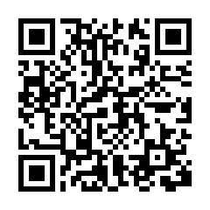

申請書様式などは、
右のＱＲコードからダウンロードできます。

＜目次＞

１. 申請書類を作成する際の留意事項 ４

１-１. 団体名について
１-２. 署名の方法について
１-３. 訂正の方法について

２. 維持管理に係る補助金 ５
申請期限：令和８年９月末日

２-１. 市への提出書類
２-２. 記入例など ６

３. 設置に係る補助金 １１

３-１. 市への提出書類

① 確定払いを利用する場合

申請期限：事業終了後３か月以内、または、
令和９年１月以降に事業終了する場合は令和９年３月末日

② 概算払いを利用する場合 １２

申請期限：令和９年３月末日

※必ず工事開始前に申請をしてください。
年度内に工事を終了する必要があります。工事期間を考慮して、早めの申請をお願いします。

完了報告期限：事業終了後３か月以内または、
令和９年１月以降に事業終了する場合は令和９年３月末日

３-２.記入例など １３
３-３.ＮＴＴ柱へ防犯灯を設置する場合の注意点 ２０

４. よくある質問 ２１
１. 申請書類を作成する際の留意事項

１-１.団体名について

申請書及び請求書の設置団体名欄には、自治公民館の場合「都城市自治公民館連絡協議会」に登録されている団体名を記入してください。

１-２.署名の方法について

申請書及び請求書の代表者氏名欄には、「役職名（館長・会長など）+氏名」を記入してください。
署名の仕方は以下の３通りです。
①代表者の直筆の署名
（例） 代表者氏名 館長 都城 太郎

②代表者以外の代筆による署名+代表者の押印
（例） 代表者氏名 館長 都城 太郎 ㊞

③パソコン等での印字による記名+代表者の押印
（例） 代表者氏名 館長 都城 太郎 ㊞

④パソコン等での印字による記名+代表者名・書類作成責任者名並びに連絡先の記入
（例） 代表者氏名 館長 都城 太郎
代表者氏名 ：館長 都城太郎 連絡先：12-1234
書類作成責任者：会計 都城二郎 連絡先：12-2345

１-３.訂正の方法について

記入内容の訂正をする時に、修正液・修正テープは使用しないでください。
①代表者氏名欄に代表者の直筆の署名がある場合
訂正箇所に二重線を引き訂正箇所の隣に直筆でフルネームを署名した上で、訂正内容を記入する。
（例）住所 都城市姫城町6街区99号 都城太郎
都城市姫城町6街区21号

②代表者氏名欄に代表者の押印がある場合
訂正箇所に二重線を引き代表者氏名欄と同じ印鑑で訂正印を押した後、訂正内容を記入する。
㊞
（例）住所 都城市姫城町6街区99号
都城市姫城町6街区21号

③代表者氏名欄にパソコン等による印字で記名し、代表者名・書類作成責任者名並びに連絡先の記入をしている場合
内容の訂正はできません。書類の再作成をお願いします。
２. 維持管理に係る補助金

防犯灯の維持管理に係る経費（電気料金）を補助します。

申請期限：令和８年９月末日まで

２-１. 市への提出書類

①補助金等交付申請書 維持管理費

②補助金請求書

③2026年4月分の電気料金領収書の写し
※口座引き落としの場合と現金払いの場合で提出書類が違います。
詳しくはＰ７～８をご確認ください。

④通帳の写し（表紙及び表紙裏面）

２-２. 記入例など

〇補助金等交付申請書 維持管理費 記入例
赤字の箇所を記入してください。
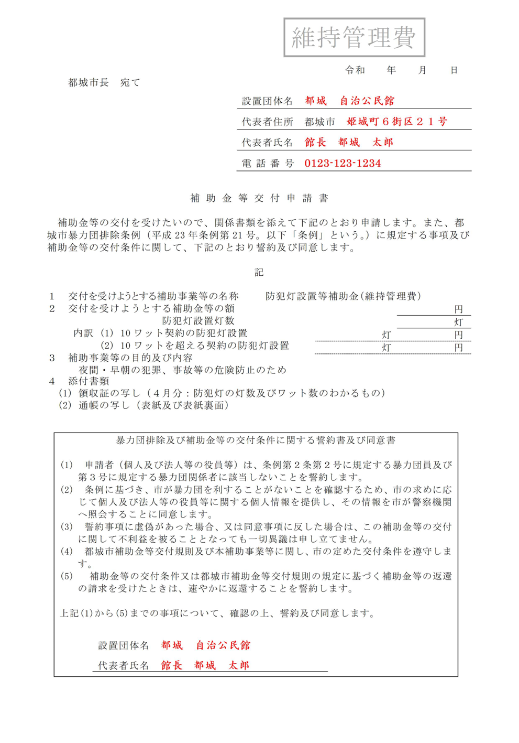
空欄

〇補助金請求書

赤字の箇所を記入してください。
※ゆうちょ銀行の通帳内には口座番号が２種類記載されています。
他機関からの振込の受け取り口座として使用する際の口座番号を記入してください。
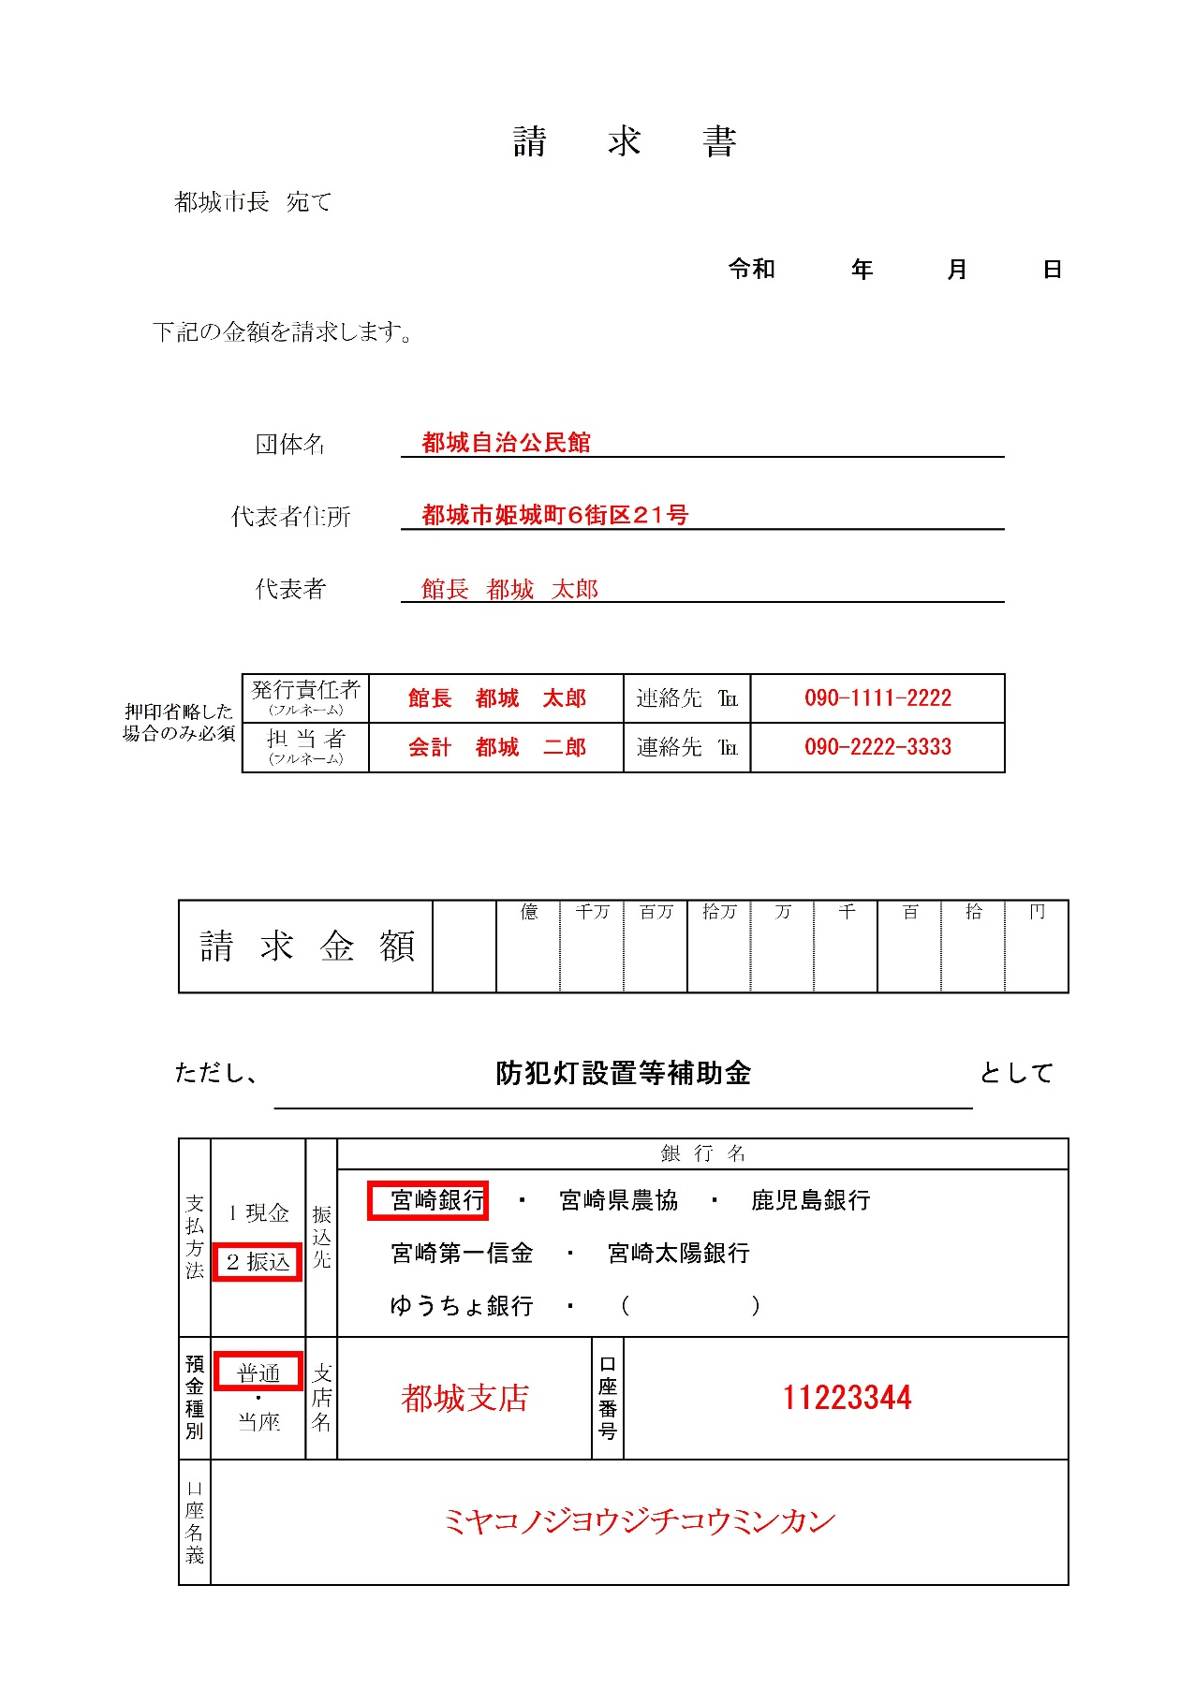
空欄
空欄
代表者欄に直筆の署名、
又は押印がある場合
こちらの欄には記入の必要はありません。
〇2026年4月分の電気料金領収書
【口座引き落としの場合】
A4用紙タイプ
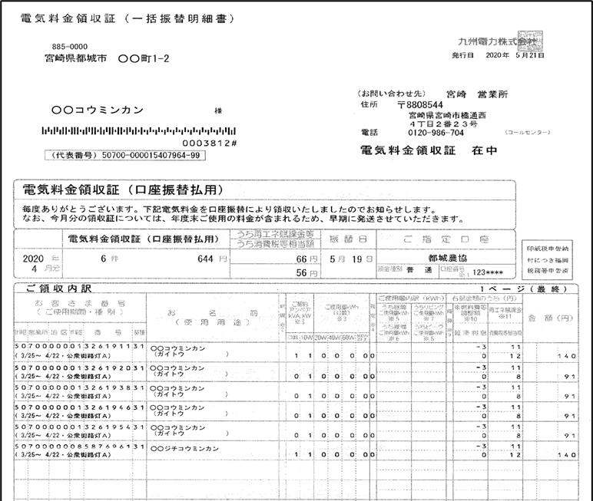
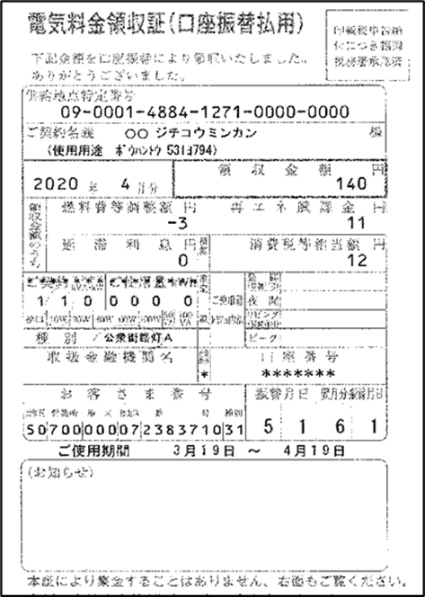
「公衆街路灯A」が
補助対象です。
2026年4月分
「2026年4月分」と
記載されているもの。
電気料金領収証
※請求書と間違えないようにしてください。
ハガキタイプ
全てのページの提出
が必要です。
2026 年
４ 月分
「2026年4月分」と
記載されているもの。
電気料金領収証
※請求書と間違えないようにしてください。
【現金払いの場合】
（１）防犯灯電気料金の支払いの事実が確認できる2026年4月分の電気料金領収書など
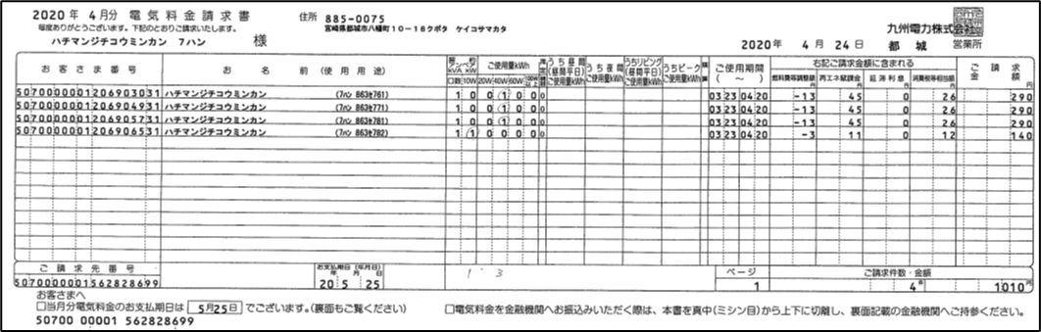
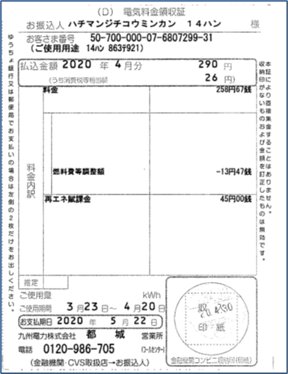
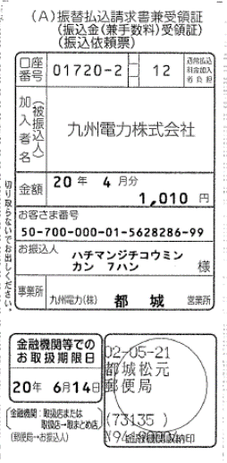
（２）2026年4月分の電気料金請求書
全てのページの提出が必要です。
「2026年4月分」と
記載されているもの。
2026年4月分
+ 一緒に提出
「振替払込請求書兼受領証」
「電気料金領収証」
などと書かれているもの
「振替払込請求書兼受領証」
「電気料金領収証」
などと書かれているもの
2026年4月分
2026年4月分
〇通帳の写し

通帳の写しは以下の内容を確認するために、表紙及び表紙裏面の写しを提出してください。

・金融機関名（〇〇銀行）
・支店名
・預金種別（普通・当座など）
・口座番号
・口座名義人

３. 設置に係る補助金
防犯灯の新設工事、ブラケット（器具）取替工事、小柱の設置工事、防犯灯の災害被害からの復旧工事にかかった経費を補助します。
【補助対象外の工事について】
防犯灯の移設工事、電球のみの交換工事、道路以外（個人宅の敷地内等）を照らす防犯灯の設置工事は補助の対処外です。

３-１.市への提出書類

（１）確定払い（従来の支払い方法）を利用する場合

申請期限：事業終了後３か月以内
または令和９年１月以降に事業終了する場合は、令和９年３月末日
【提出書類】
①補助金等交付申請書 設置費 （確定払い用）

②補助金請求書

③「電気ご使用申込書及びお客様設備工事設計図 お客様（控）」
又は、「防犯灯設備工事証明書」
※「電気ご使用申込書及びお客様設備工事設計図 お客様（控）」は電力会社との契約に変更が生じた場合に発行される書類です。
電力会社との契約に変更がない場合は、申請書と一緒に配布した「防犯灯設備工事証明書」を提出してください。

④防犯灯設置場所の地図

⑤工事代金請求書の写し
※補助対象工事が１種類のみの場合は省略ができます。
（例）「防犯灯の蛍光灯→LED灯への交換工事１０灯のみ」
「防犯灯のLED灯→LED灯への交換工事５灯のみ」 など
⑥工事代金領収書の写し

⑦写真（防犯灯設置前の近景、防犯灯設置後の近景・遠景、電柱番号が確認できる写真、新旧器具の写真）

⑧通帳の写し（表紙及び表紙裏面）

（２）概算払いを利用する場合

概算払いを利用する場合、工事開始前に補助金申請をしていただき、補助金を交付します。
その後、工事終了後に完了報告をしていただき、補助金額を精算、確定します。
申請時と完了報告時に工事内容、工事費用に変更があった場合、戻入等の処理が必要となります。

〇補助金申請時
申請期限：令和９年３月末日
※必ず工事開始前に申請をしてください。
年度内に工事を完了する必要があります。工事期間を考慮して早めの申請をお願します。

【提出書類】
①補助金等交付申請書 設置費（概算払）
②補助金請求書
③「防犯灯設備工事計画書」
④工事見積書
⑤写真（工事前：近景・全景、電柱番号が確認できる写真）
⑥通帳の写し（表紙及び表紙裏面）

〇完了報告時
工事完了報告期限：事業終了後３か月以内、または
令和９年１月以降に事業終了する場合は令和９年３月末日

【提出書類】
①「電気ご使用申込書及びお客様設備工事設計図 お客様（控）」
又は「防犯灯設備工事証明書」
※「電気ご使用申込書及びお客様設備工事設計図 お客様（控）」は電力会社との契約に変更が生じた場合に発行される書類です。
電力会社との契約に変更がない場合は、「防犯灯設備工事証明書」を提出してください。
②防犯灯設置場所の地図（変更がなければ省略可）
③工事代金請求書の写し
※補助対象工事が１種類のみの場合は省略ができます。
（例）「防犯灯の蛍光灯→LED灯への交換工事１０灯のみ」
「防犯灯のLED灯→LED灯への交換工事５灯のみ」 など
④工事代金領収書の写し
⑤写真（工事後近景・全景、新旧器具の写真（取替工事の場合））

３-２.記入例など

〇補助金等交付申請書 設置費（確定払・概算払共通） 記入例
赤字の箇所を記入してください。

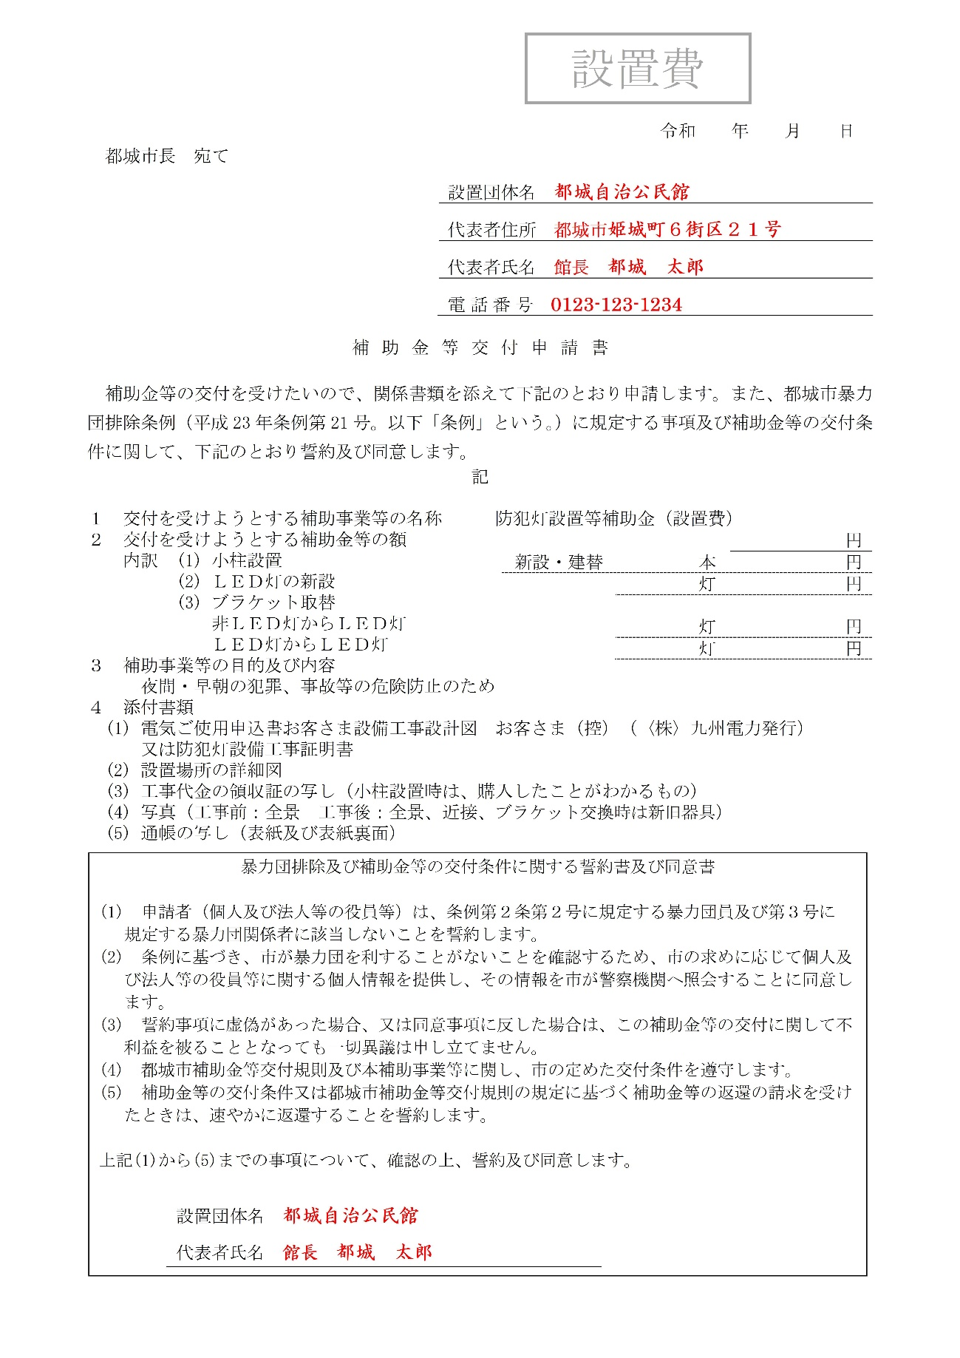
空欄
〇補助金請求書 記入例
※P６をご確認ください。

〇防犯灯設備工事計画書（概算払のみ）
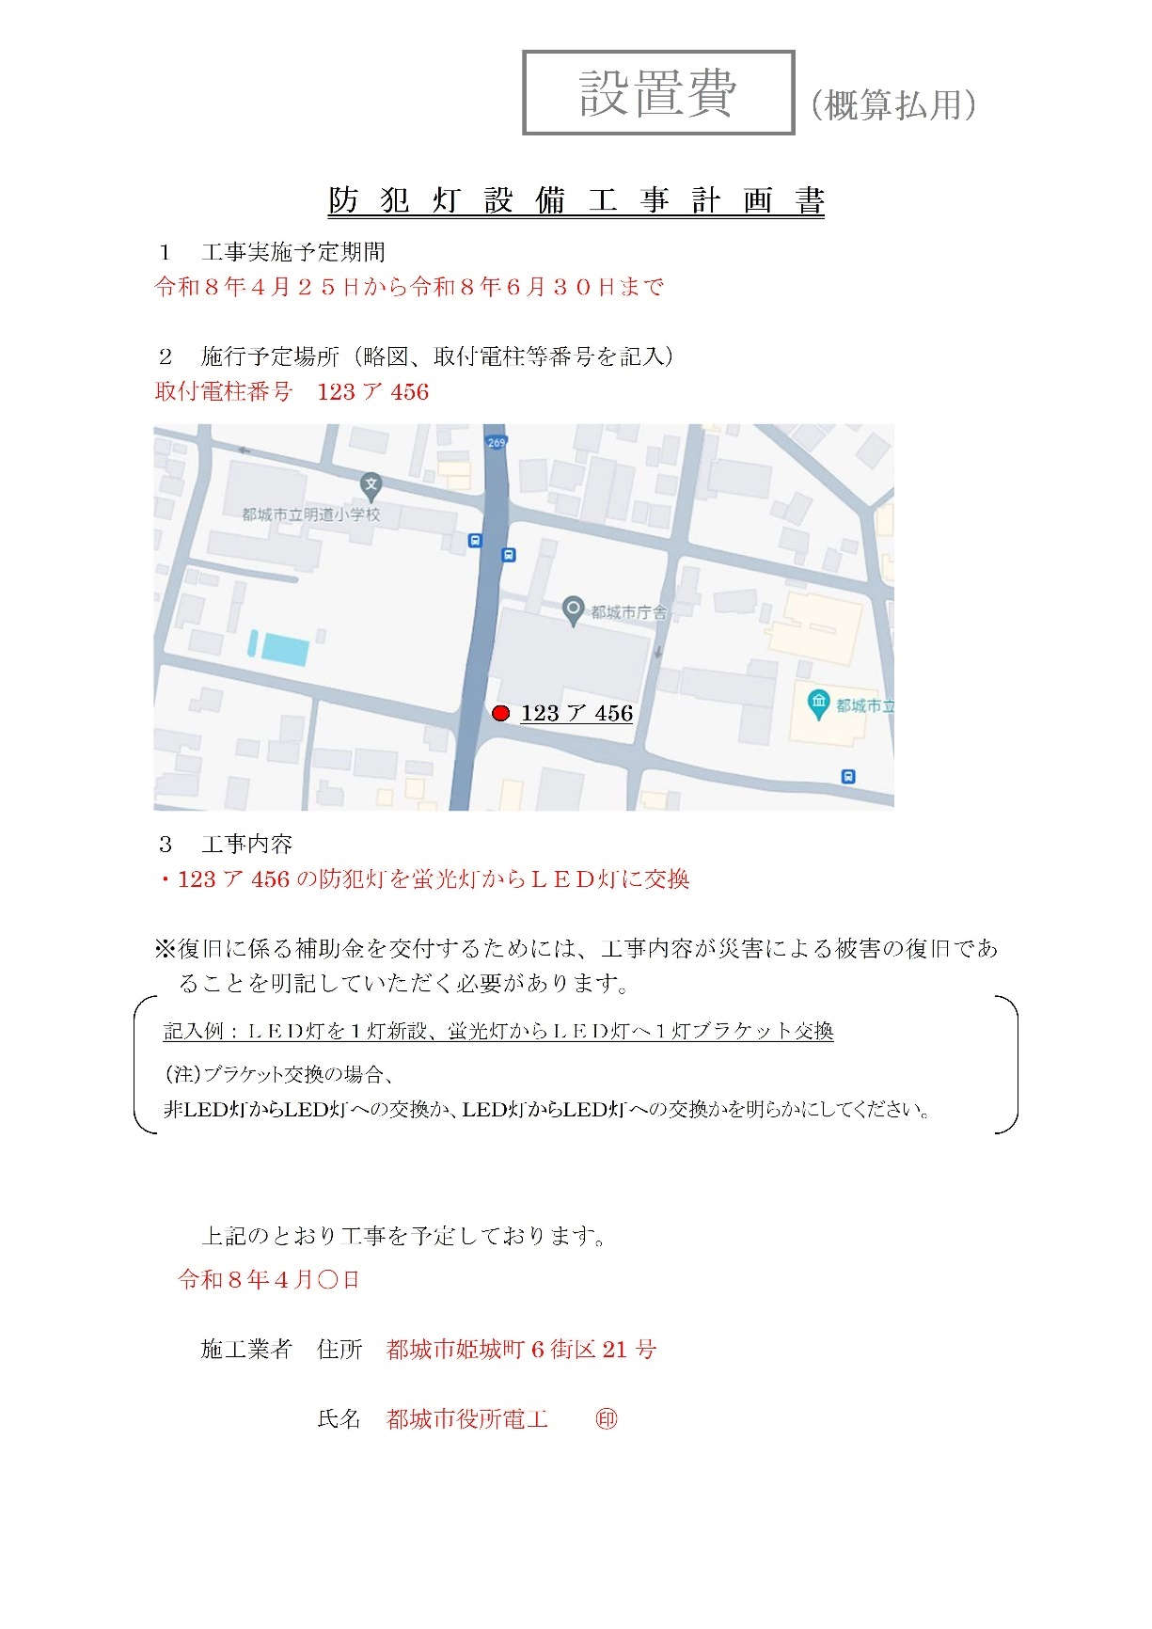

〇「防犯灯設備工事証明書」 （確定払・概算払共通）
以下のような場合に「防犯灯設備工事証明書」を提出してください。
①電力会社との契約に変更がなく、「電気ご使用申込書及びお客様設備工事設計図 お客様（控）」が発行されない場合
②小柱の新設・取替を行った場合
③防犯灯が台風・雷等の災害等で故障し、復旧工事を行った場合
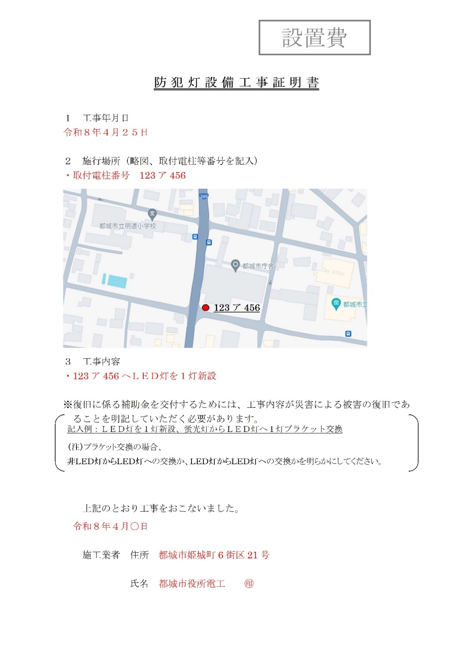

〇「電気ご使用申込書及びお客様設備工事設計図 お客様（控）」（確定払・概算払共通）

以下のような場合に「電気ご使用申込書及びお客様設備工事設計図 お客様（控）」を提出してください。
①防犯灯の新設により新たに電力会社との契約が発生した場合
②防犯灯の取替に伴い、電力会社との契約に変更が生じた場合
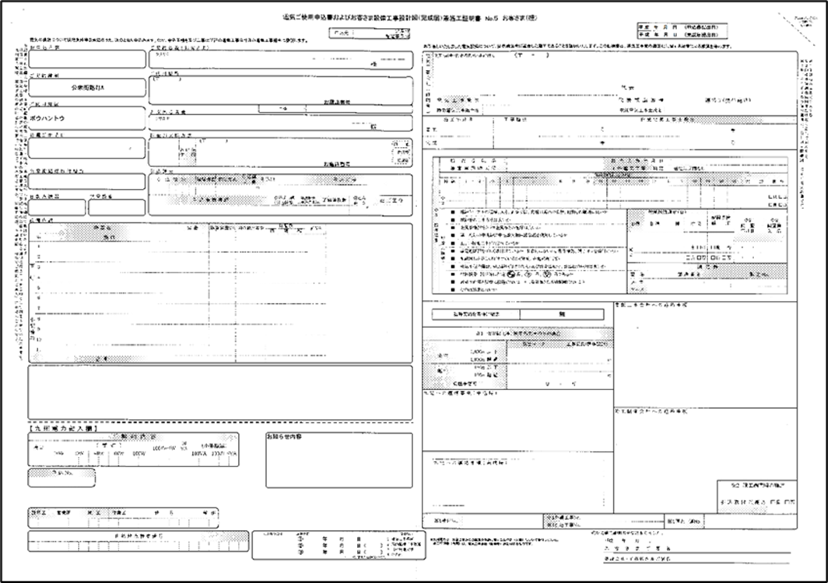

〇防犯灯設置場所の地図（確定払・概算払共通）

防犯灯設置場所の確認検査を行っています。
防犯灯の設置場所が分かる地図を提出してください。
「防犯灯設備工事計画書」「防犯灯設備工事証明書」に記載されている場合は省略することができます。

〇工事代金見積書の写し（概算払のみ）
工事代金請求書の写し（確定払・概算払共通）

補助金額計算のために１灯当たりの工事費用がわかる見積書・請求書を提出してください。

〇工事代金領収書の写し（確定払・概算払共通）
雷や台風などの災害により故障した防犯灯を修理した場合は、但し書に災害被害で故障した防犯灯の復旧工事費用であることを記入してください。
【例】 台風〇号により故障した防犯灯１灯の復旧工事として
落雷により故障した防犯灯１灯の復旧工事として

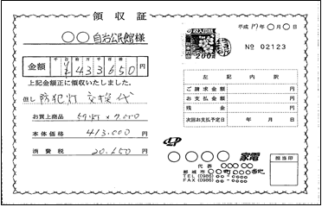
〇写真（確定払・概算払共通）
●工事前の全景写真
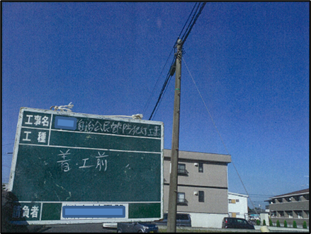

●工事後の全景写真 ●工事後の近接写真
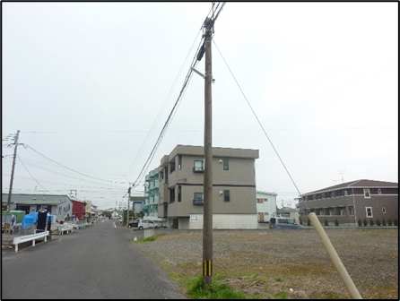

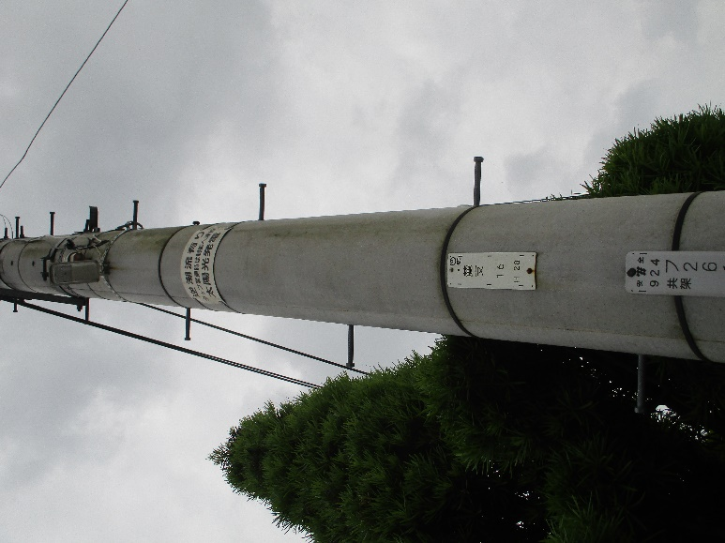

●新旧器具写真
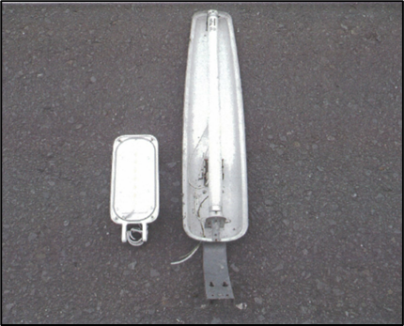

（電柱番号写真）

〇通帳の写し（確定払・概算払共通）

※９ページをご確認ください。

３.ＮＴＴ柱へ防犯灯を設置する場合に留意事項

ＮＴＴ柱（電話柱）に防犯灯を設置する場合は、事前にＮＴＴの承諾を得ておく必要があります。
工事はＮＴＴから設置許可証が届いた後に行うようにしてください。
ＮＴＴ柱への防犯灯の設置申請書類は、ＮＴＴ西日本ホームページからダウンロードできます。（「ＮＴＴ西日本 添架申請」などと検索すると、ホームページをご覧になれます。）

〈ＮＴＴのお問い合わせ先〉
〒815-0035
福岡県福岡市南区向野1-17-25 NTT筑紫ヶ丘ビル3階
(株)NTTフィールドテクノ サービスエンジニアリング部
フィールドオペレーション部門 設備貸借管理センタ
九州ユニット 設備管理担当（福岡） 添架担当
●電話：０９２―５５５－２６４８

よくある質問
質問者


【書類や提出方法について】
Q1. 申請書をなくしてしまいました。

回答者

A1. 市役所本館３階の総務課、または、お近くの市民センターや各総合支所に申請書が置いてありますので、お気軽にお越しください。
市役所のホームページからダウンロードすることもできます。




A2. 沖水・志和池・庄内・西岳・夏尾・中郷地区にお住まいの方は、最寄りの地区市民センターに、山之口・高城・山田・高崎にお住まいの方は、各総合支所の地域生活課に提出されても構いません。
Q2. 家から市役所まで距離があり、書類の提出が困難です。


【維持管理について】

Q3. 「４月分の電気料金領収証」をなくしてしまいました。
A3. 九電へ４月分の電気料金支払証明書（有料）を請求の上、４月分の請求書と共に提出してください。

なお、４月分の請求書が無い場合は、４月分の電気料金支払証明書中にワット数、灯数の明記されたものを請求の上、提出してください。

【設置について】

Q4. 今設置している白熱灯型防犯灯や蛍光灯型防犯灯を新しくLED型防犯灯に取替えたいのですが補助の対象になりますか。

A4. 補助の対象になります。
使用中の白熱灯のブラケットに電球型LEDを取り付けた場合は、九電に容量変更の申請をしない限り電気代は従来通りの請求がきますので、ご注意ください。
電球の取替えは補助対象ではないのでご了承ください。

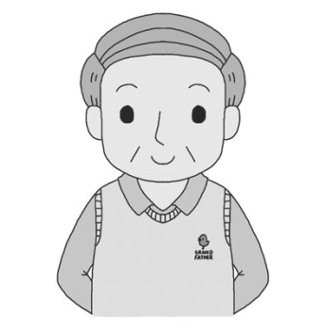
Q6. 昨夜、大きな雷が鳴り響いていると思ったら、いつも点いている防犯灯が切れていて・・・、電気工事店に見てもらったら、落雷による破損と言われたけど、補助の対象になるのかしら。

A5. 【復旧に係る補助金】の対象になります。
取替工事の際に、破損し焼け焦げた器具の写真をはっきりと撮影し、その他必要書類とともに補助金申請のお手続きしてください。
A5. LED型防犯灯が全て１０ワット契約になるとは限りません。
製品によっては、２０ワット契約になるものもあるので、
業者の方と相談しながら選ぶことをお勧めします。
Q5. 地区の防犯灯を維持管理費の負担が軽いLED型防犯灯に取替えたいと考えていますが、LED型防犯灯にすれば、必ず１０ワット契約になりますか。

他にもわからないこと、相談等ございましたら、
お気軽に都城市役所総務課までご連絡ください。

